Конструирование и апробация мобильного интерференционного микроскопа
Тимохин А.С.
Студент
Email: sashatimokhin123@bk.ru
Уральский федеральный университет имени первого Президента России Б. Н. Ельцина,
Институт новых материалов и технологий, Екатеринбург, Россия
Интерферометры широко применяются в науке и промышленности для измерения малых смещений, измерения показателя преломления, неровностей поверхности [1,2]. Кроме того, интерференционная микроскопия используется для исследования различных биологических объектов, в том числе живых клеток [4]. В большинстве интерферометров свет от одного источника разделяется на два луча, которые проходят по разным оптическим путям, а затем снова объединяются для создания интерференционной картины [3]. Полученная картина фиксируется фотодетектором (камерой). Далее ее анализируют с помощью специального программного обеспечения и получают необходимую информацию о изучаемом объекте.
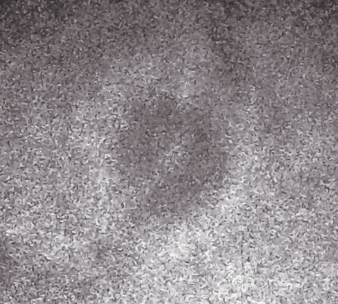
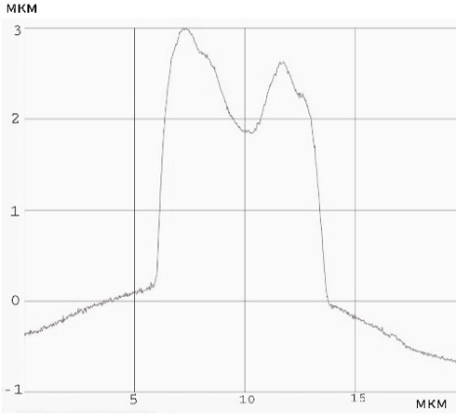
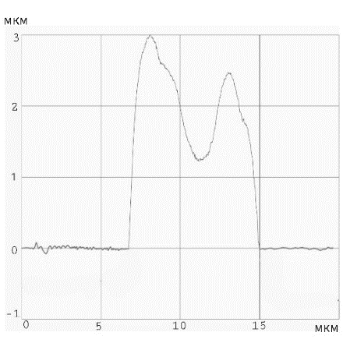
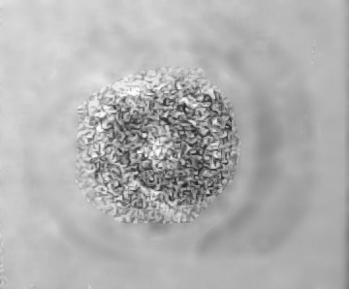
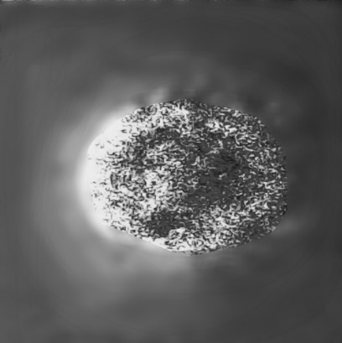
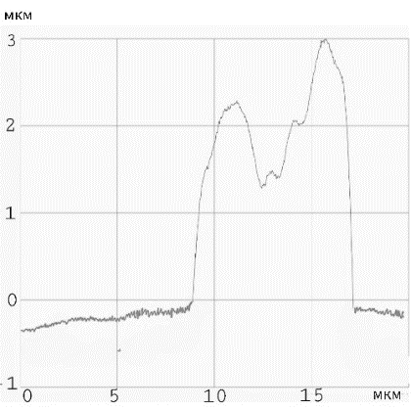
Заметим, что в современных смартфонах присутствует как камера, так и вычислительный процессор, с помощью которого можно расшифровывать данные, полученные при изучении того или иного объекта.
Рис. 1. Изображения разных форм эритроцитов, полученные с помощью сконструированного интерференционного микроскопа, и измерения фазовой высоты фазового профиля. Белая линия – направление сканирования при регистрации фазового профиля клетки.

Целью данной работы является создание и апробация малогабаритного интерференционного микроскопа, работающего в режиме микроизмерений. Данный гаджет представляет собой небольшое устройство, схожее по функциональности с лабораторными интерференционными микроскопами. Прибор крепится к задней части смартфона, используя его камеру в качестве фотодетектора, а от его аккумулятора получает необходимую для работы энергию. Расшифровка полученных данных также осуществляется на телефоне с помощью установленных на него программ. В отличие от своих аналогов, данный прибор является полностью автономным, так как не требует подключения к сети или компьютеру. Более того, разработанный аппарат можно адаптировать под практически любой смартфон.
Для апробации данного прибора был проведен эксперимент, в ходе которого исследовали эритроцит (красное кровяное тельце). При измерениях использовался объектив 40^{х} с апертурой 0.75. Источником излучения в аппарате служила красная лазерная указка с длиной волны λ=634 нм и мощностью 5мВт. Размер регистрируемого кадра составил 135×74 мкм. В ходе данного опыта была измерена площадь клетки, рассчитана ее фокальная высота, объем, а также был получен фазовый профиль клетки (Рис.1).
Результаты, полученные в ходе исследования, убедительно свидетельствуют о том, что сконструированный интерференционный микроскоп имеет те же функции, что и его современные аналоги.

Литература:
- Егоров В.А. Оптические и щуповые приборы для определения шероховатости поверхностей. – Москва : Государственное научно-техническое издательство машиностроительной литературы, 1961. – 156 с. ; 20 см.
- Мозес Е.Н. Цеховые контрольные оптические приборы. – Ленинград. – Москва : Госмашметиздат, 1933. – Обл., 61, [3] с.; 20 см
- Франсон М. Фазово-контрастный и интерференционный микроскопы. – Москва : Государственное издательство Физико-математической литературы, 1960. – 180 с.; 21 см.
- Юсипович А.И. Новиков С.М., Казанова Т.А., и др. // Квант. электроника. 2006. Т. 36, №9. С. 874-878.

